**122-20-guruh talabasi Sattorova Mohiraning**

**Algoritmlar va berilganlar strukturasi**

**fanidan 5-amaliy topshirig’I**

1. **VARIANT**
2. **topshiriq:**

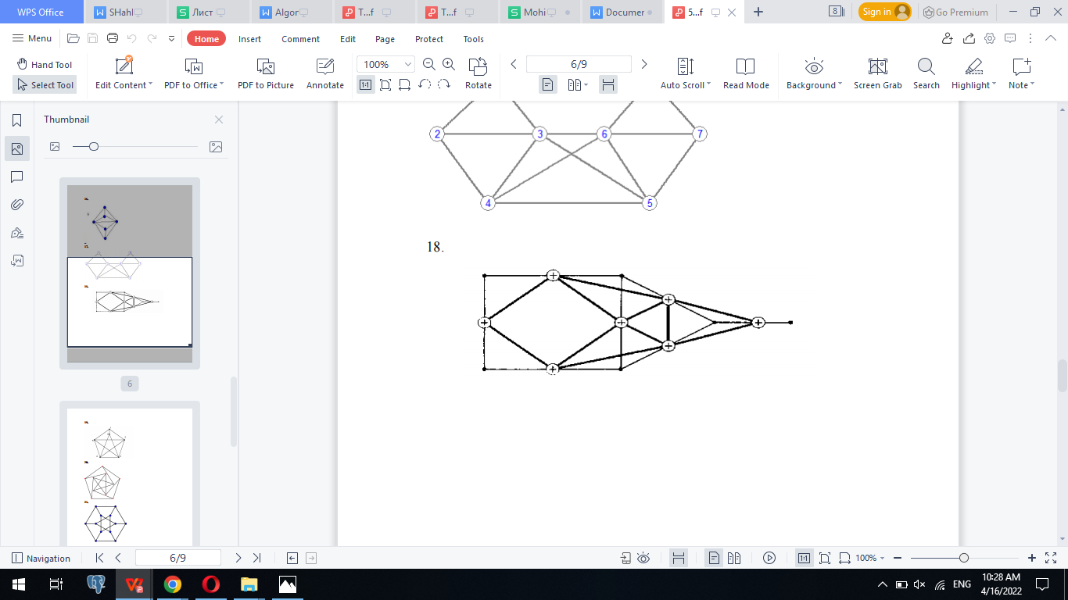

1. **DFS algoritmi** Big O notation =O(V+E)=13+25=38

V=Uchlar soni=13

E=Qirralar soni=25

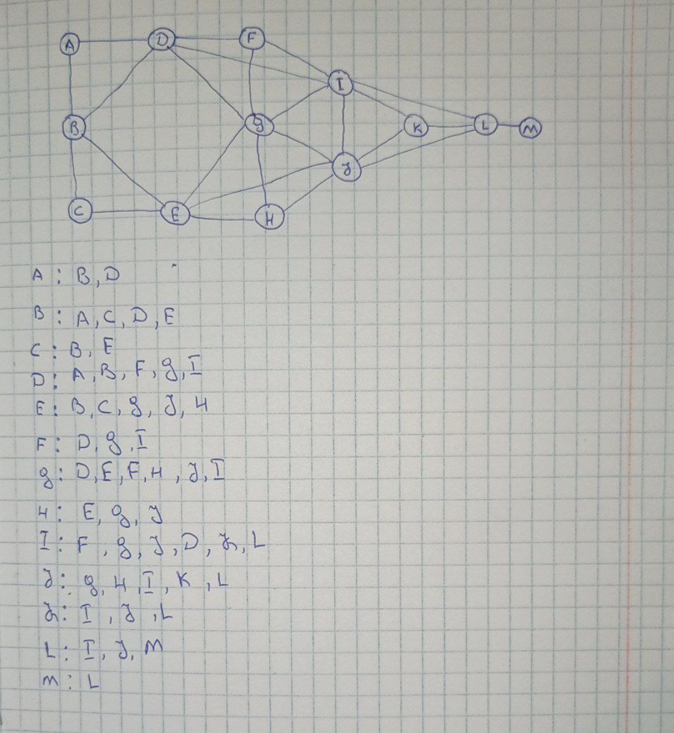

import time

from collections import deque

def bfs(bosh_tugma, qidiruvda):

i = 0

qidirish_queue = deque()

qidirish_queue += graf[bosh_tugma]

qidirilganlar = set()

while qidirish_queue:

i += 1

print(qidirilganlar)

nuqta = qidirish_queue.popleft()

if nuqta not in qidirilganlar:

if nuqta == qidiruvda:

print(f'{qidiruvda} ni topdik\n{i}')

return True

else:

qidirish_queue += graf[nuqta]

qidirilganlar.add(nuqta)

return False or print('Toplimadi')

def dfs(tashrif, node):

if node not in tashrif:

print(node)

tashrif.add(node)

for qush in graf[node]:

dfs(tashrif, qush)

if __name__== '__main__':

graf = {

'A':['B','D'],

'B':['A','C','D','E'],

'C':['B','E'],

'D':['A','B','F','G','I'],

'E':['B','C','G','J','H'],

'F':['D','G','I'],

'G':['D','E','H','J','I'],

'H':['E','G','J'],

'I':['F','G','J','D','K','L'],

'J':['G','H','I','K','L'],

'K':['I','J','L'],

'L':['I','J','M','K'],

'M':['L']

}

tashrif = set()

dfs(tashrif,'B')

print(time.process_time())

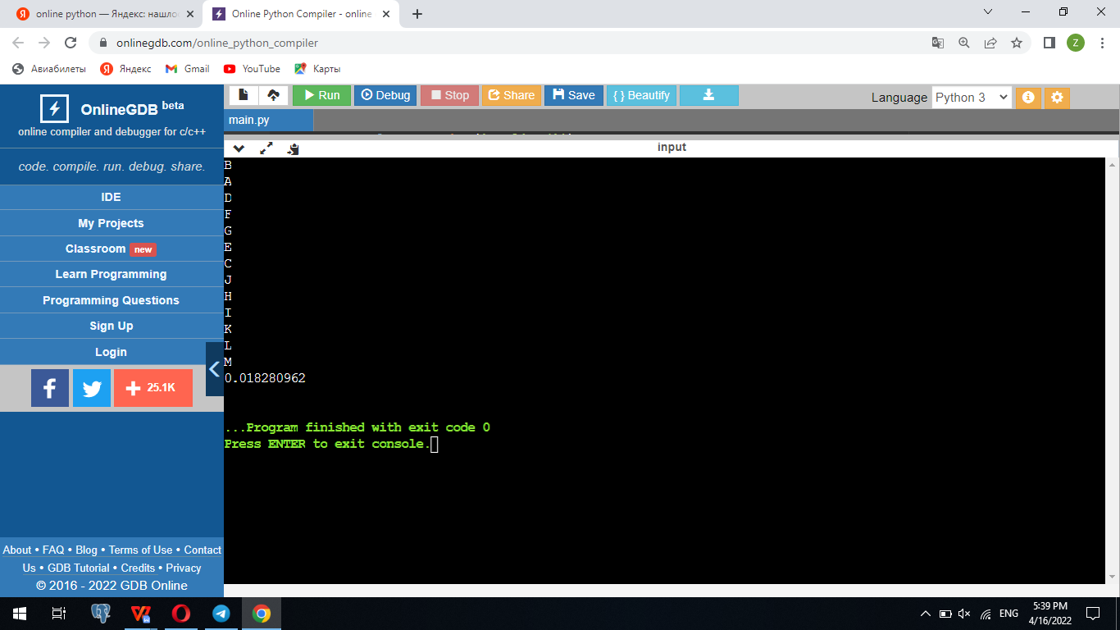

NATIJA:

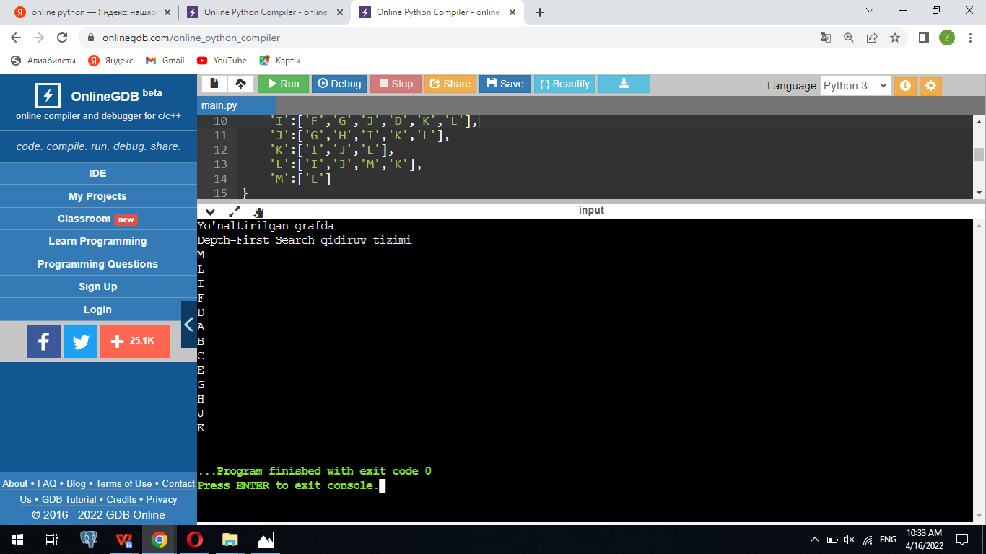

1. **BFS algoritmi** Big O notation =O(V)=13

V=Uchlar soni=13

import time

from collections import deque

def bfs(bosh_tugma, qidiruvda):

i = 0

qidirish_queue = deque()

qidirish_queue += graf[bosh_tugma]

qidirilganlar = set()

while qidirish_queue:

i += 1

print(qidirilganlar)

nuqta = qidirish_queue.popleft()

if nuqta not in qidirilganlar:

if nuqta == qidiruvda:

print(f'{qidiruvda} ni topdik\n{i}')

return True

else:

qidirish_queue += graf[nuqta]

qidirilganlar.add(nuqta)

return False or print('Toplimadi')

def dfs(tashrif, node):

if node not in tashrif:

print(node)

tashrif.add(node)

for qush in graf[node]:

dfs(tashrif, qush)

if __name__== '__main__':

graf = {

'A':['B','D'],

'B':['A','C','D','E'],

'C':['B','E'],

'D':['A','B','F','G','I'],

'E':['B','C','G','J','H'],

'F':['D','G','I'],

'G':['D','E','H','J','I'],

'H':['E','G','J'],

'I':['F','G','J','D','K','L'],

'J':['G','H','I','K','L'],

'K':['I','J','L'],

'L':['I','J','M','K'],

'M':['L']

}

tashrif = set()

bfs('A','L')

print(time.process_time())

